## 实验五

1. 实验题目：

T-SQL编程

2.实验目的和要求：

1. 掌握T-SQL语句的语法规则
2. 掌握T-SQL流程控制结构
3. 掌握T-SQL的函数和存储过程的创建

3.实验步骤：

1. 按实验内容要求完成各项操作
2. 根据题目要求给出解决方案
3. 提交实验报告

4.实验内容：

1. 定义一个表变量，用来存储学生的学号，姓名，所在系，用以存储‘计算机系’的学生信息。

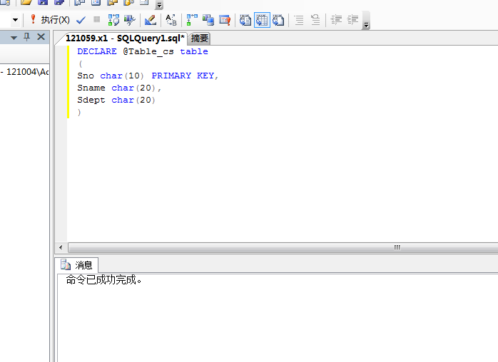

1. 判断学生表中是否有“李宁”同学，如查到，则显示该生的基本信息和选修的课程信息及成绩；若没有查到则显示“该生不存在”提示信息。

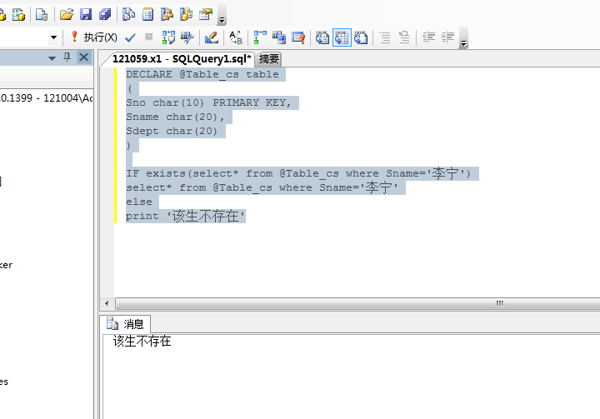

1. 编写一个自定义的函数，该函数接受一个学生姓名，返回该生选修课程的平均成绩。

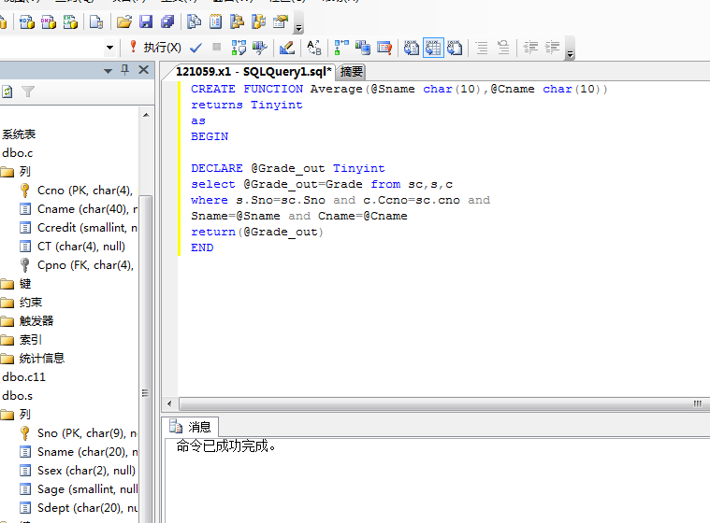

1. 试用CASE语句判断‘张伟’同学的平均成绩的等级，90分以上为A，80到90之间为B，70到80之间为C，60到70之间为D，60分以下为E。

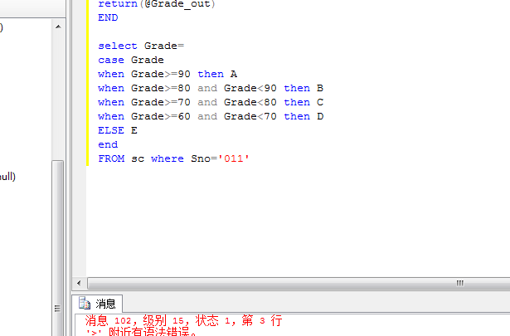

1. 编写存储过程，以系别作为参数，统计指定系别的人数，并作为存储过程的输出。

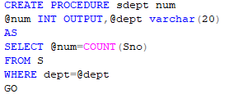

1. 为每个学生选修课程的平均成绩定义游标对象，并判断如果平均成绩低于70，则输出“考核不合格”，否则输出“通过考核”。

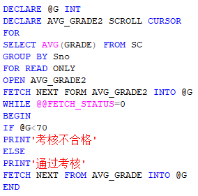

1. 思考题

（1）试比较存储过程和函数的区别。

函数只能返回一个变量的限制,而存储过程可以返回多个。

函数是可以嵌入sql中使用,可以在select中调用，而存储过程不行。

（2）试分析表值函数和标量值函数的区别。

表值函数返回的是一张表结果，和select查询语句一样，只不过里面带入了参数或者很复杂；  
标量值函数返回的只是一个值。

1. 试分析游标的作用

由 SELECT 语句返回的行集包括满足该语句的 WHERE 子句中条件的所有行。这种由语句返回的完整行集称为结果集。应用程序，特别是交互式联机应用程序，并不总能将整个结果集作为一个单元来有效地处理。这些应用程序需要一种机制以便每次处理一行或一部分行。游标就是提供这种机制的对结果集的一种扩展。